Mouvement brownien
Table des matières
Introduction 2
Équation de Langevin 3
Notion de processus stochastique 3
Définition mathématique 3
Construction mathématique 4
Proprietés du Mouvement Brownien 5
Formule d'Einstein 5
Considérations énergétiques 5
Mouvement brownien sur une variété riemannienne 5
Processus d’Ornstein-Uhlenbeck 6
Marches aléatoires 6
Marche aléatoire à une dimension d'espace 6
Probabilités de transition conditionnelle 7
Convergence vers le mouvement brownien. Équation de Fokker-Planck 8
Solution de l'équation de Fokker-Planck 9
Moments de la distribution 9

Introduction
Le mouvement brownien, ou processus de Wiener est une description mathématique du mouvement aléatoire d'une « grosse » particule immergée dans un fluide et qui n'est soumise à aucune autre interaction que des chocs avec les « petites » molécules du fluide environnant. Il en résulte un mouvement très irrégulier de la grosse particule, qui a été décrit pour la première fois en 1827 par le botaniste Robert Brown en observant des mouvements de particules à l'intérieur de grains de pollen de Clarkia pulchella (une espèce de fleur sauvage nord-américaine), puis de diverses autres plantes.
La description physique la plus élémentaire du phénomène est la suivante :
- entre deux chocs, la grosse particule se déplace en ligne droite avec une vitesse constante ;
- la grosse particule est accélérée lorsqu'elle rencontre une molécule de fluide ou une paroi.
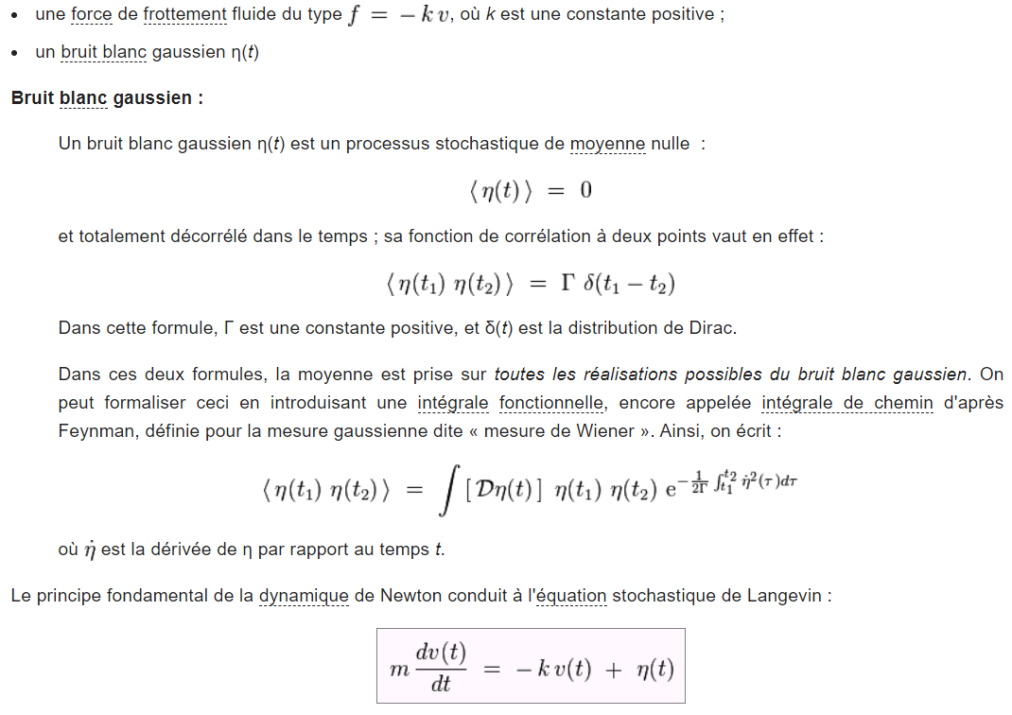
Ce mouvement permet de décrire avec succès le comportement thermodynamique des gaz (théorie cinétique des gaz), ainsi que le phénomène de diffusion. Il est aussi très utilisé dans des modèles de mathématiques financières.



Équation de Langevin
Dans l'approche de Langevin, la grosse particule brownienne de masse m animée à l'instant t d'une vitesse v(t) est soumise à deux forces :

Notion de processus stochastique
La difficulté de modélisation du mouvement brownien réside dans le fait que ce mouvement est aléatoire et que statistiquement, le déplacement est nul : il n'y a pas de mouvement d'ensemble, contrairement à un vent ou un courant. Plus précisément :
- à un instant donné, la somme vectorielle des vitesses de toutes les particules s'annule (il n'y a pas de mouvement d'ensemble) ;
- si l'on suit une particule donnée au cours du temps, le barycentre de sa trajectoire est son point de départ, elle « virevolte » autour du même point.
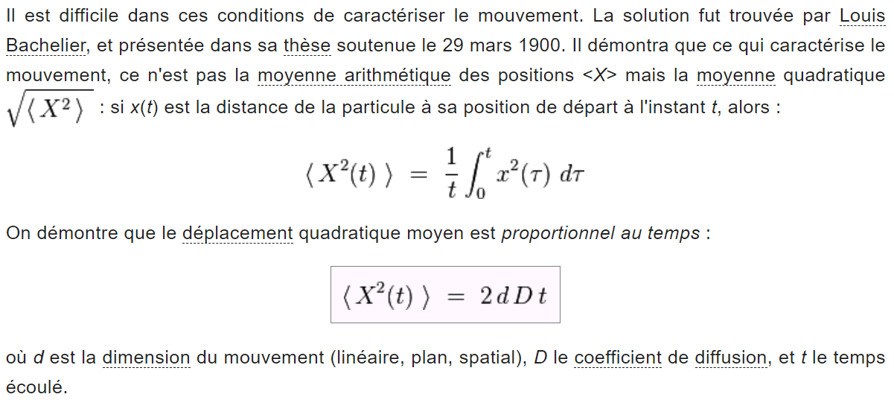

Définition mathématique
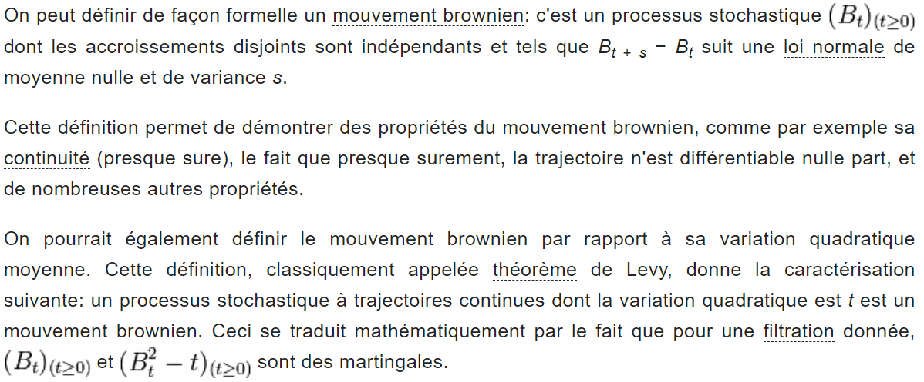

Construction mathématique
En essayant de formaliser le Mouvement Brownien, on peut construire ce dernier suivant deux methodes.

Au moyen du Théorème de Consistance de Kolmogorov :
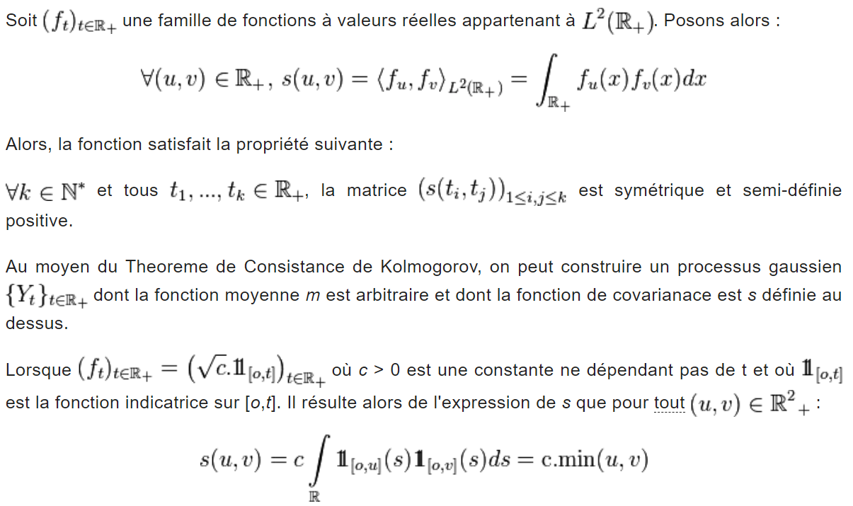
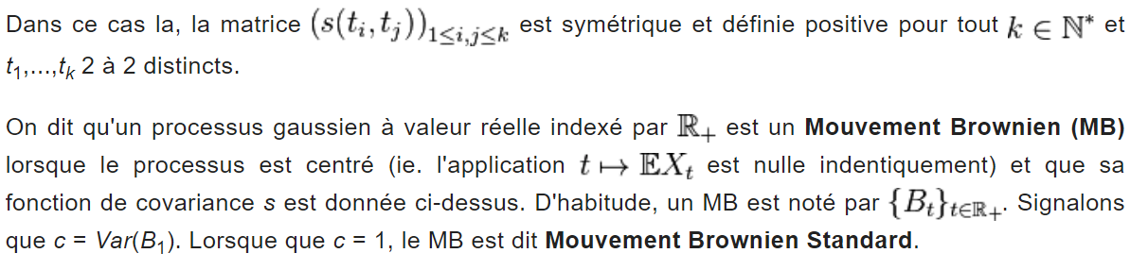

Proprietés du Mouvement Brownien
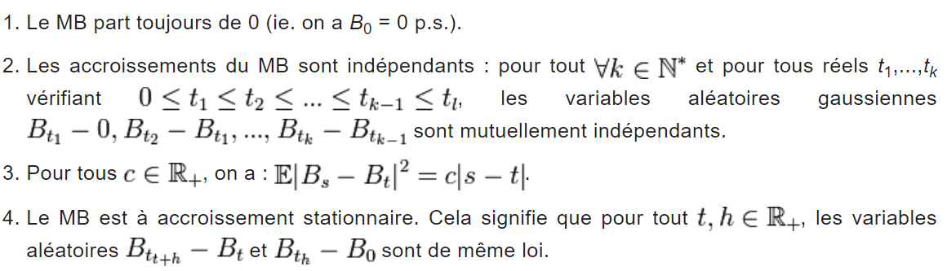

Formule d'Einstein
La formule précédente permet de calculer le coefficient de diffusion d'un couple particule-fluide. En connaissant les caractéristiques de la particule diffusante ou du fluide, on peut en déduire les caractéristiques de l'autre. En connaissant les caractéristiques des deux, on peut évaluer le nombre d'Avogadro à l'aide de la formule d'Einstein (1905) :
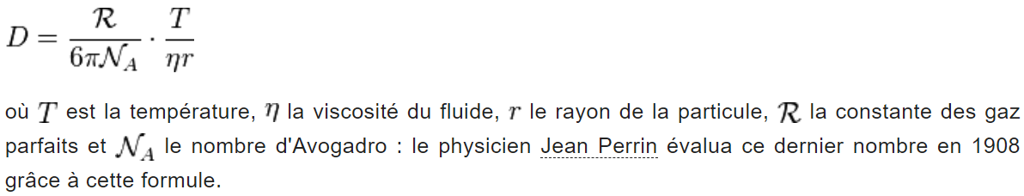

Considérations énergétiques
La quantité d'énergie mise en œuvre par le mouvement brownien est négligeable à l'échelle macroscopique. On ne peut pas en tirer de l'énergie pour réaliser un mouvement perpétuel de seconde espèce, et violer ainsi le deuxième principe de la thermodynamique.
Toutefois, il a été démontré que certains processus biologiques à l'échelle cellulaire peuvent orienter le mouvement brownien afin d'en soutirer de l'énergie.Cette transformation ne contrevient pas au deuxième principe de la thermodynamique tant et aussi longtemps qu'un échange de rayonnement peut maintenir la température du milieu donc la vitesse moyenne des particules. Il faut aussi considérer que la dissipation de ce mouvement brownien sous forme d'énergie utilisable engendre une croissance de l'entropie globale du système (ou de l'univers).

Mouvement brownien sur une variété riemannienne
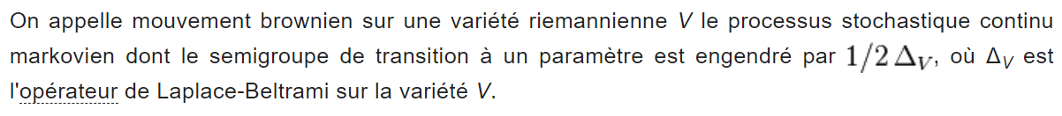

Processus d’Ornstein-Uhlenbeck
Le processus d'Ornstein-Uhlenbeck est un processus stochastique décrivant (entre autres) la vitesse d'une particule dans un fluide, en dimension 1.
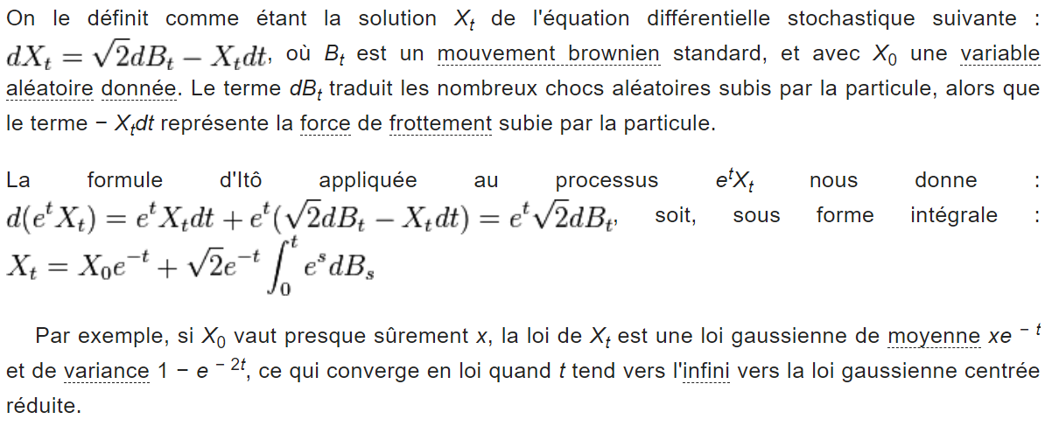

Marches aléatoires
On peut aussi utiliser un modèle de marche aléatoire (ou au hasard), où le mouvement se fait par sauts discrets entre positions définies (on a alors des mouvements en ligne droite entre deux positions), comme par exemple dans le cas de la diffusion dans les solides. Si les xi sont les positions successives d'une particule, alors on a après n sauts :
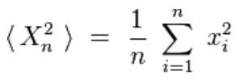

Marche aléatoire à une dimension d'espace
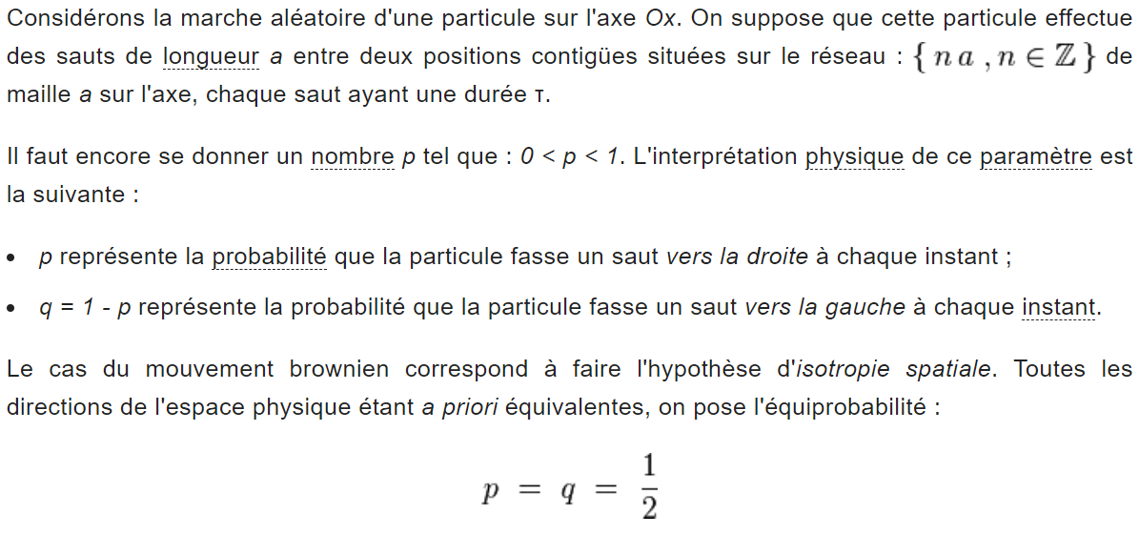
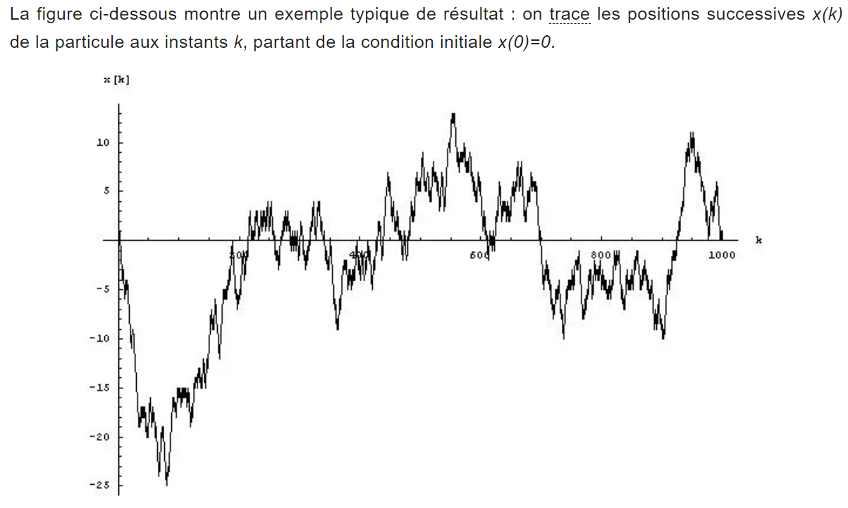

Probabilités de transition conditionnelle
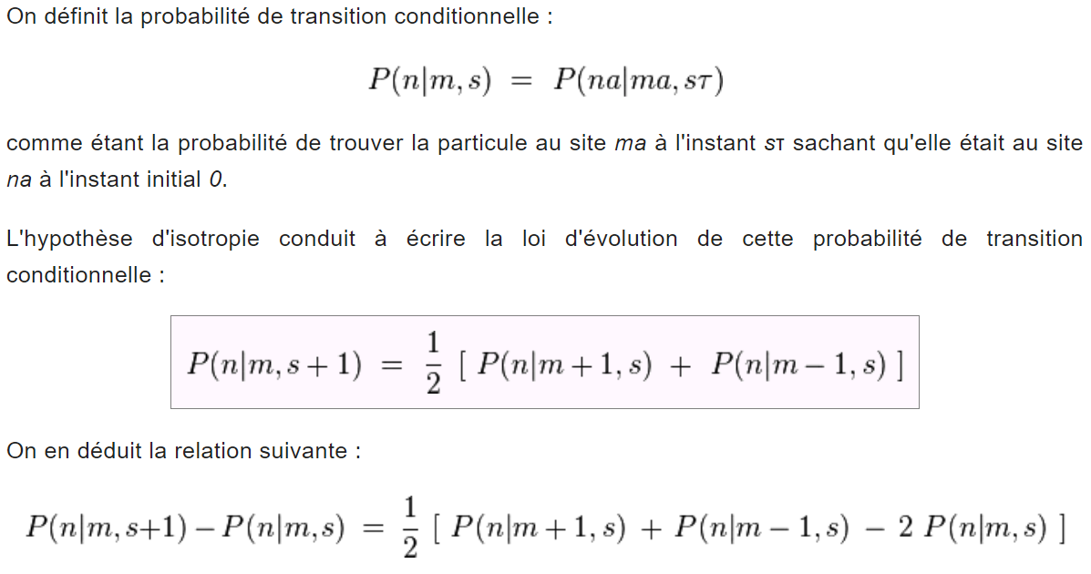

Convergence vers le mouvement brownien. Équation de Fokker-Planck
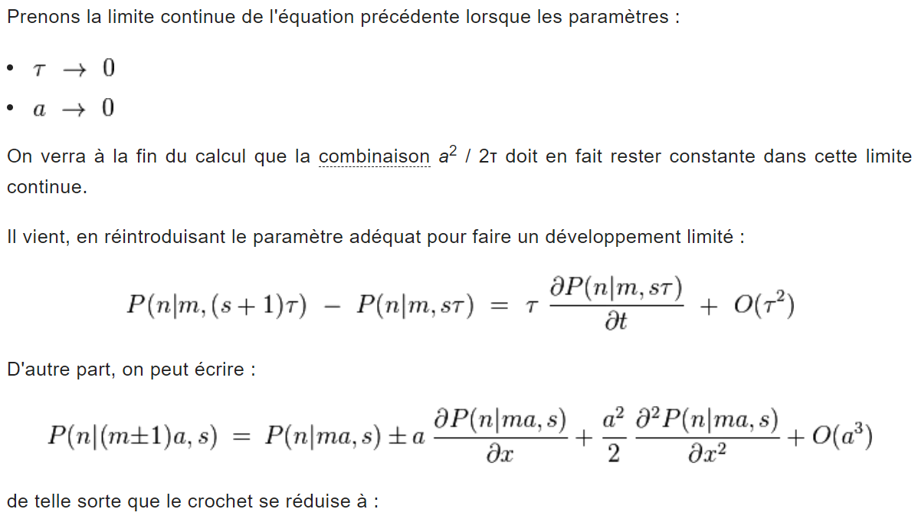
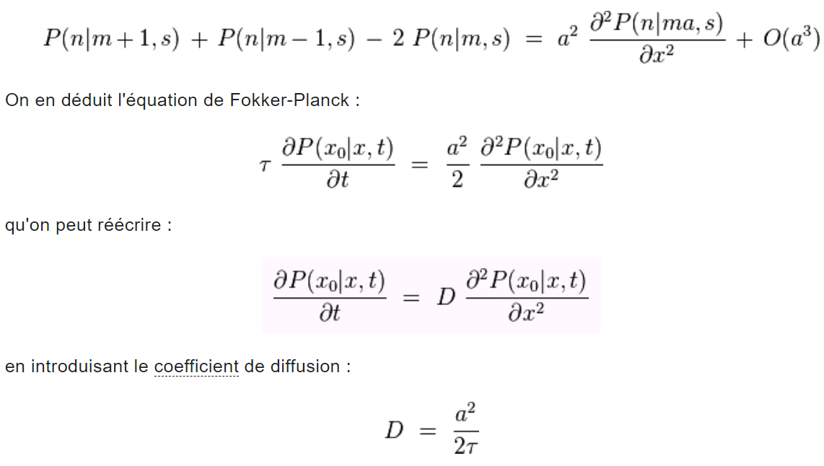

Solution de l'équation de Fokker-Planck
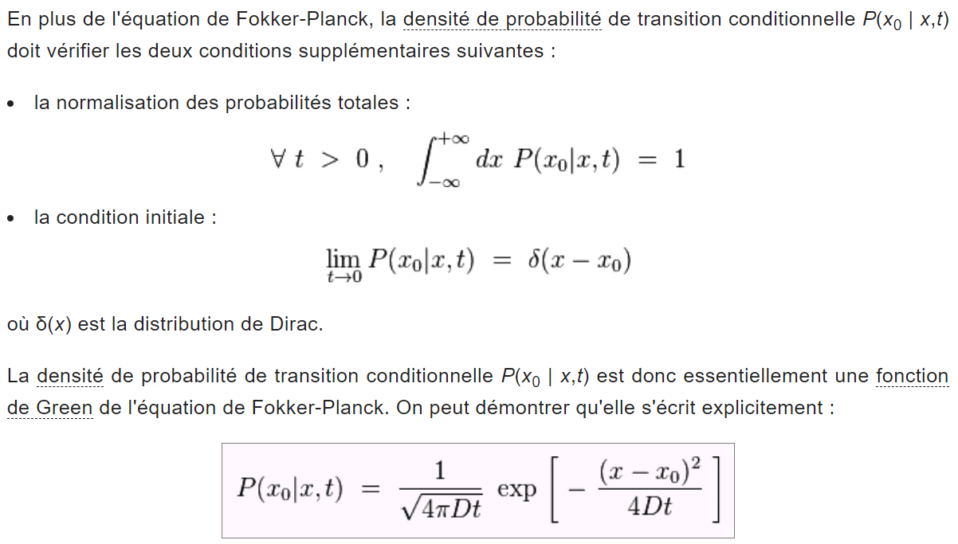

Moments de la distribution
